PHÒNG GD & ĐT QUẬN LONG BIÊN  TRƯỜNG THCS LÝ THƯỜNG KIỆT  ĐỀ CHÍNH THỨC | ĐỀ THI GIỮA HỌC KÌ I  NĂM HỌC 2022 – 2023  MÔN: TIN 6

I. TRẮC NGHIỆM: (5 điểm)
(Chọn phương án đúng nhất trong mỗi câu rồi viết vào bài làm)
Câu 1: Thông tin là gì?
A. Văn bản, Hình ảnh, âm thanh
B. Hình ảnh, âm thanh, tệp tin
C. Những gì đem lại hiểu biết cho con người về thế giới xung quanh và về chính bản thân mình.
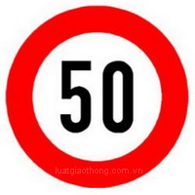
D. Các văn bản và số liệu
Câu 2: Biển báo giao thông “tốc độ tối đa cho phép” ở hình bên là:
A. Thông tin B. Dữ liệu C. Vật mang tin
Câu 3: Dạng thông tin mà máy tính chưa xử lí được là:
A. Hình vẽ, chữ viết B. Âm thanh, văn bản
C. Hình ảnh, văn bản D. Cảm xúc, mùi vị
Câu 4: Chức năng của bộ nhớ máy tính là:
A. Thu nhận thông tin B. Xữ lý thông tin
C. Lưu trữ thông tin D. Truyền thông tin
Câu 5: Đâu là các thiết bị nhập dữ liệu?
A. Màn hình cảm ứng, loa, máy in B. Chuột, bàn phím, màn hình cảm ứng
C. Bàn phím, loa, máy in D. Màn hình, máy in, bàn phím.
Câu 6: Đâu là các thiết bị xuất dữ liệu?
A. Màn hình cảm ứng, loa, máy in B. Chuột, bàn phím, màn hình cảm ứng
C. Bàn phím, loa, máy in D. Màn hình, máy in, bàn phím.
Câu 7: Cấu trúc chung của máy tính điện tử gồm các khối chức năng
A. Bộ xử lý trung tâm (CPU) B. Bộ nhớ
C. Thiết bị vào/ra D. Cả 3 đáp án A, B, C
Câu 8: Trình tự đúng của quá trình xử lý thông tin ba bước là gì?
A. Nhập thông tin → Xử lí thông tin → Xuất thông tin
B. Xử lí thông tin → Xuất thông tin → Nhập thông tin
C. Nhập thông tin → Xuất thông tin → Xử lí thông tin
D. Xuất thông tin → Nhập thông tin → Xử lí thông tin
Câu 9: Đơn vị nhỏ nhất trong lưu trữ thông tin là gì?
A. Bit. B. Byte. C. Digit. D. Kilobyte.
Câu 10: Thông tin khi đưa vào máy tính đều được biến đổi thành dạng chung, đó là:
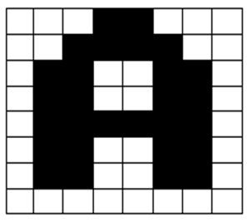
A. Văn bản B. Hình ảnh C. Âm thanh D. Dãy bit
Câu 11: Dãy bit là dãy chỉ gồm:
A. 0 và 1 B. 2 và 3 C. 4 và 5 D. 6 và 7
Câu 12: Chuyển dòng đầu của hình vẽ bên thành dãy bit?
A. 11100111 B. 00011000
C. 00111100 D. 11000011
Câu 13: Mã hóa số 6 thành dãy bit, ta được:
A. 110 B.101 C. 010 D. 001
Câu 14: 1 Byte là 1 dãy gồm bao nhiêu bit liên tục:
A. 8 B. 2 C. 10 D. 1
Câu 15: Quan sát hình sau và cho biết dung lượng của ổ đĩa C là bao nhiêu?
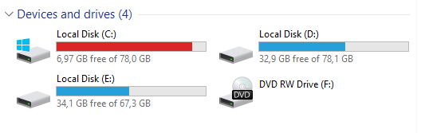
A. 6,97 GB. B. 78,0 GB. C. 84,97 GB. D. 71,03 GB.
Câu 16: Nếu một bức ảnh được chụp bằng điện thoại di động có dung lượng khoảng 2 MB thì với dung lượng còn trống khoảng 4 GB, điện thoại có thể chứa thêm tối đa bao nhiêu bức ảnh như vậy?
A. 200. B. 500. C. 2000. D. 2 triệu.
Câu 17: Trong các phát biểu về mạng máy tính sau, phát biểu nào đúng?
A. Mạng máy tính là các máy tính được kết nối với nhau.
B. Mạng máy tính bao gồm: các máy tính, thiết bị mạng đảm bảo việc kết nối, phần mềm cho phép thực hiện việc giao tiếp giữa các máy.
C. Mạng máy tính gồm: các máy tính, dây mạng, vỉ mạng
D. Mạng máy tính gồm: các máy tính, dây mạng, vỉ mạng, hub
Câu 18: Máy tính kết nối với nhau để:
A. Bảo vệ dữ liệu. B. Tiết kiệm điện.
C. Trao đổi dữ liệu. D. Thuận lợi cho việc sửa chữa
Câu 19: Lợi ích của mạng máy tính là:
A. Trao đổi thông tin B. Chia sẻ dữ liệu
C. Dùng chung các thiết bị trên mang D. Cả A, B, C đều đúng
Câu 20: Chọn cách kết nối mạng không dây trong các phương án sau:
A. Wifi B. Bluetooth C. Wireless USB D. Cả A, B, C đều đúng

II. TỰ LUẬN: (5 điểm)
Câu 21: (1,5 điểm) Thông tin là gì? Liệt kê các dạng thông tin cơ bản?
Câu 22: (1,0 điểm) Liệt kê các hoạt đông xử lý thông tin?
Câu 23: (1,5 điểm) Mạng máy tính là gì? Nêu ba thành phần chính của mạng máy tính?
Câu 24: (1 điểm) Biết rằng 1GB = 1024 MB và 1MB = 1024 KB. Em hãy đổi các đơn vị đo lượng thông tin sau:
a) 2MB = ……… KB
b) 4MB = ……… GB

----------HẾT----------
(Chúc các con thi tốt!

